《正方体的展开与折叠》学习单
班级：_______________ 姓名：_____________________
- 第一关：探究达人
（1）正方体是由（ ）个完全相同的（ ）围成的立体图形
（2）正方体有（ ）条棱，它们的长度都（ ）
（3）正方体有（ ）个顶点
- 第二关：火眼金睛
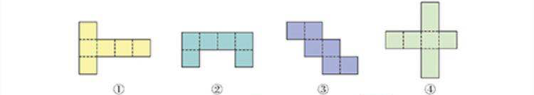
- 展开图画一画
- 第三关：头脑王者
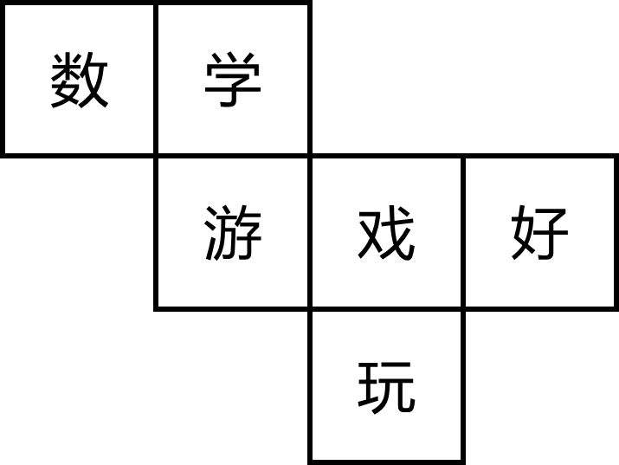
“数” 和“（ ）” 相对 ，
“学” 和“（ ）” 相对 ，
“游” 和“（ ）” 相对 。

